2011---2012学年度第一学期罗源一中第一次月考
高中 二 年 生物 科试卷
完卷时间： 90 分钟 满 分： 100 分
一、选择题（共50分）
1、细胞的有丝分裂和减数分裂都可能产生可遗传的变异，其中仅发生在减数分裂过程的变异是（ ）
A、染色体不分离或不能移向两极，导致染色体数目变异
B、非同源染色体自由组合，导致基因重组
C、染色体复制时受诱变因素影响，导致基因突变
D、非同源染色体某片段移接导致染色体结构变异
2、有关“低温诱导大蒜根尖细胞染色体加倍”的实验，正确的叙述是（ ）
A、可能出现三倍体细胞
B、多倍体细胞形成的比例常达100%
C、多倍体形成过程增加了非同源染色体重组机会
D、多倍体细胞形成过程无完整的细胞周期
3、下列叙述正确的是( )
A、杂种后代中只显现出显性性状的现象，叫做性状分离
B、隐性性状是指生物体不能表现出来的性状
C、测交是指F1与隐性纯合子杂交
D、杂合子的后代不能稳定遗传
4、下面是某种动物的一个卵细胞染色体组成示意图，下列分析判断错误的是( )
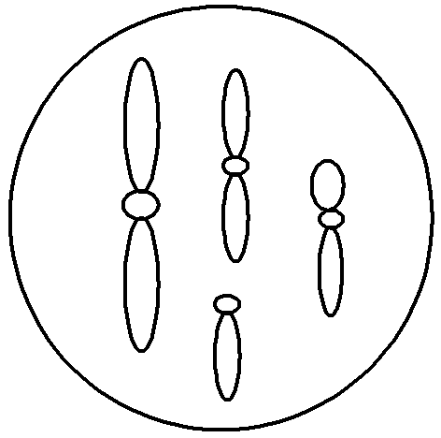
A.该细胞中的染色体可以看成一个染色体组
B.该种动物的体细胞中含有4对同源染色体
C.该动物的一个体细胞在有丝分裂中期含有32个DNA分子
D.该动物的一个原始生殖细胞进行减数分裂时，能形成4个四分体
5、下图所示的红绿色盲患者家系中，女性患者Ⅲ-9的性染色体只有一条X染色体，其他成员性染色体组成正常。Ⅲ-9的红绿色盲致病基因来自于（ ）

A、Ⅰ-1 B、Ⅰ-2 C、Ⅰ-3 D、Ⅰ-4
6、下列与生物进化相关的描述，正确的是（ ）
A、进化总是由突变引起的 B、进化时基因频率总是变化的
C、变异个体总是适应环境的 D、进化改变的是个体而不是群体
7、太空育种是指利用太空综合因素如强辐射、微重力等，诱导由宇宙飞船携带的种子发生变异，然后进行培育的一种育种方法。下列说法正确的是（ ）
A、太空育种产生的突变总是有益的
B、太空育种产生的性状是定向的
C、太空育种培育的植物是地球上原本不存在的
D、太空育种与其他诱变方法在本质上是一样的
8、以下关于生物变异的叙述，正确的是（ )
A、基因突变都会遗传给后代
B、基因碱基序列发生的改变，不一定导致性状改变
C、染色体变异产生的后代都是不育的
D、基因重组只发生在生殖细胞形成过程中
9、某个婴儿不能消化乳类，经检查发现他的乳糖酶分子有一个氨基酸改换而导致乳糖酶失活，发生这种现象的根本原因是（ ）
A、缺乏吸收某种氨基酸的能力
B、不能摄取足够的乳糖酶
C、乳糖酶基因有一个碱基替换了
D、乳糖酶基因有一个碱基缺失了
10、基因重组发生在有性生殖过程中控制不同性状的基因的自由组合时，下列有关基因重组的说法正确的是
A、基因重组发生在初级精(卵)母细胞形成次级精(卵)母细胞过程中
B、基因突变、基因重组都能够改变基因的结构
C、有细胞结构的生物都能够进行基因重组
D、在减数分裂四分体时期非同源染色体的互换也是基因重组
11、.下图是四种生物的体细胞示意图，A、B图中的每一个字母代表细胞的染色体上的基因，C、D图代表细胞的染色体情况，那么最可能属于多倍体的细胞是 ( )
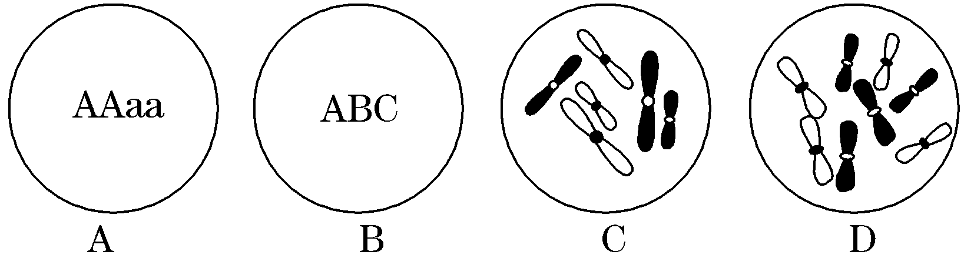

12、变异是生物的基因特征之一，下列不属于细菌产生的可遗传变异有（ ）
①基因突变 ②基因重组 ③染色体变异 ④环境条件的变化 ⑤染色单体互换 ⑥非同源染色体上非等位基因自由组合
A、①②③ B、④⑤⑥
C、②③④⑤⑥ D、①②③④
13、对下列有关形成原理或技术的叙述，正确的是（ ）
A、培育无子西瓜是利用单倍体育种原理
B、“抗虫棉”的获得是利用杂交育种的原理
C、“太空椒”的获得主要利用了基因突变原理
D、培育青霉素高产菌株是利用了基因工程技术
14、纯种红花紫茉莉(RR)与纯种白花紫茉莉(rr)杂交得F₁，取F₁的花药进行离体培养，然后将幼苗用秋水仙素处理，使染色体加倍得F₂，F₂的基因型及比例是（ ）
A、 RR∶rr＝1∶1 B、RR∶rr＝3∶1
C、Rr∶rr＝1∶1 D、RR∶Rr∶rr＝1∶2∶1
15、已知普通小麦是六倍体，含42条染色体。下列有关普通小麦的叙述中，错误的是( )
A、它的单倍体植株的体细胞含21条染色体
B、它的每个染色体组含7条染色体
C、它的卵细胞含2个染色体组
D、离体培养它的花粉，产生的植株表现为高度不育
16、下列关于染色体组、单倍体和二倍体的叙述中，不正确的是
A、一个染色体组中不含同源染色体
B、由受精卵发育的个体，体细胞含有两个染色体组的叫二倍体
C、含一个染色体组的个体是单倍体，单倍体不一定含一个染色体组
D、人工诱导多倍体唯一的方法是用秋水仙素处理萌发的种子或幼苗
17、双子叶植物大麻(2n＝20)为雌雄异株，性别决定方式为XY型，若将其花药离体培养，将幼苗用秋水仙素处理，所得植株的染色体组成是（ ）
A、18＋XX或18＋XY B、18＋XX或18＋YY
C、18＋XX D、18＋XY
18、下列有关单倍体的叙述中，正确的是（ ）
A、未受精的卵细胞发育成的植株都是单倍体
B、普通六倍体小麦花药离体培养所获得的植株不是单倍体
C、含有两个染色体组的生物体不可能是单倍体
D、含有奇数染色体组的生物体一定是单倍体
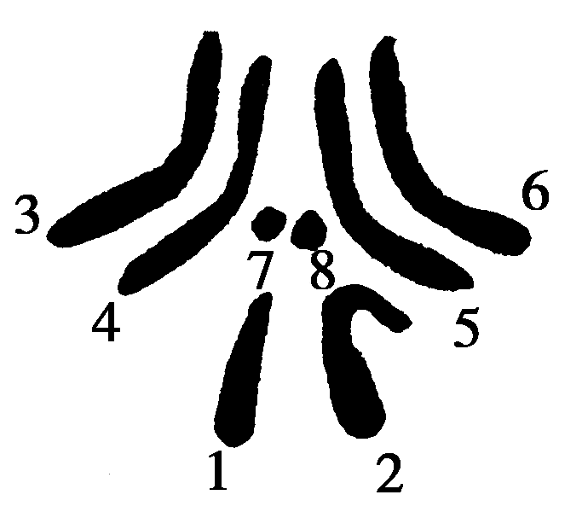
19、如右图是果蝇体细胞的染色体组成，以下说法正确的是（ ）
A、染色体1、2、4、5组成果蝇的一个染色体组
B、染色体3、6之间的交换属于基因重组
C、控制果蝇红眼或白眼的基因位于2号染色体上
D、果蝇单倍体基因组可由1、2、3、6、7的DNA分子组成
20、对某校学生进行色盲遗传病调查研究后发现：780名女生中有患者23人，携带者52人；820名男生中有患者65人。那么该群体中色盲基因的频率是( )
A、4.4% B、5.1% C、6.8% D、10.2%
21、在减数第一次分裂间期，因某些原因使果蝇Ⅱ号染色体上的DNA分子缺失了一个基因，这种变异属于（ ）
A、染色体变异 B、基因重组
C、基因突变 D、基因重组和基因突变
22、下列需要进行遗传咨询的是（ ）
A、亲属中生过先天性畸形孩子的待婚青年
B、得过肝炎的夫妇
C、父母中有残疾的待婚青年
D、得过乙型脑炎的夫妇
23、某班同学在做“调查人类的遗传病”的研究性课题时，不正确的做法是（ ）
A、通常要进行分组协作和结果汇总统计
B、调查内容既可以是多基因遗传病也可以是单基因遗传病
C、各小组结果汇总后计算出所调查的遗传病的发病率
D、对结果应进行分析和讨论，如显隐性的推断、预防、原因等
24、血友病属于隐性伴性遗传，某人患血友病，他的岳父表现正常，岳母患血友病，对他子女表现型的预测应当是（ ）
A、儿子、女儿全部正常 B、儿子患病、女儿正常
C、儿子正常、女儿患病 D、儿子女儿中都有可能出现患者
25、如下图是一个家庭中某种遗传病的系谱图。Ⅲ₃、Ⅲ₄结婚后生出患病男孩的概率是( )
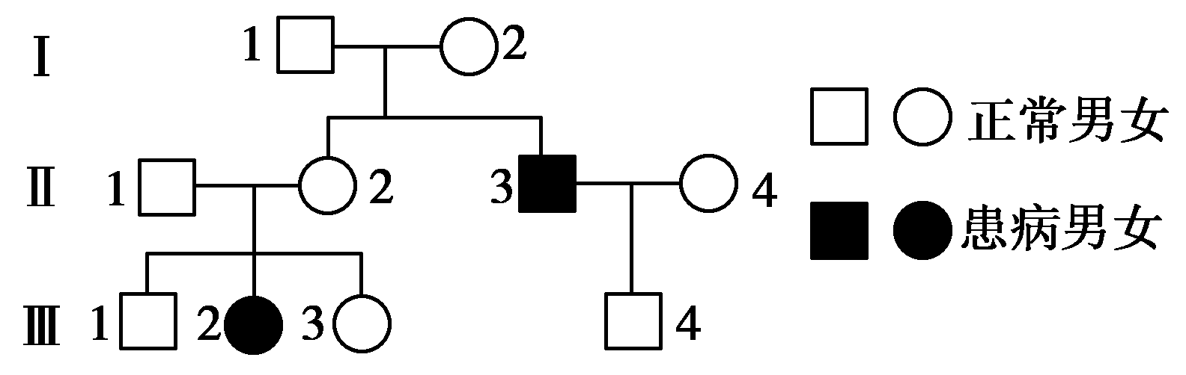

A、1/6 B、1/8 C、1/12 D、1/18
26、用基因工程技术可使大肠杆菌合成人的蛋白质，下列叙述不正确的是 ( )
A、常用相同的限制性核酸内切酶处理目的基因和质粒
B、DNA连接酶和RNA聚合酶是构建重组质粒必需的工具酶
C、可用含抗生素的培养基检测大肠杆菌中是否导入了重组质粒
D、导入大肠杆菌的目的基因不一定成功表达
27、在农作物的育种上，采用的方法有：杂交育种、诱变育种、多倍体育种、单倍体育种，它们的理论依据依次是（ ）
①基因突变 ②基因互换 ③基因重组 ④染色体变异
A、③①④④ B、④①②④
C、④④①③ D、④③①④
28、用纯合的二倍体水稻品种高秆抗锈病(DDTT)和矮秆不抗锈病(ddtt)进行育种时，一种方法是杂交得到F₁，F₁再自交得F₂；另一种方法是用F₁的花药进行离体培养，再用秋水仙素处理幼苗得到相应植株。下列叙述正确的是（ ）
A、前一种方法所得的F₂中重组类型和纯合子各占5/8、1/4
B、后一种方法所得的植株中可用于生产的类型比例为2/3
C、前一种方法的原理是基因重组，原因是非同源染色体自由组合
D、后一种方法的原理是染色体变异，是由于染色体结构发生改变
29、下图表示一项重要生物技术的关键步骤，X是获得外源基因并能够表达的细胞。下列有关说法不正确的是（ ）
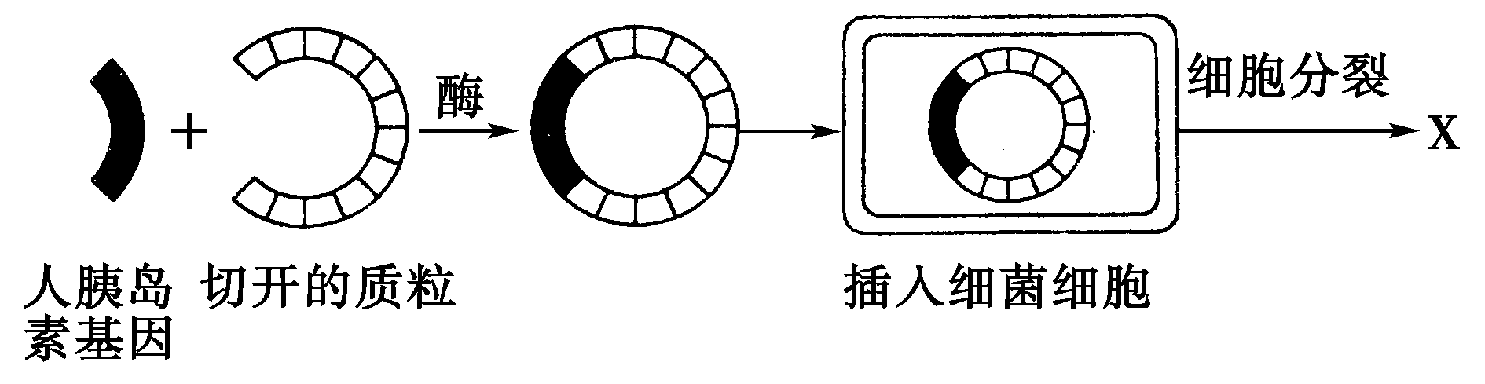

A、X是能合成胰岛素的细菌细胞
B、质粒具有多个标记基因和多个限制酶切点
C、该细菌的性状被定向改造
D、基因与运载体的重组只需要DNA连接酶
30、种群是指生活在同一地点的同种生物的一群个体。种群中的个体通过繁殖将各自的基因传递给后代。下列叙述错误的是（ ）
A、自然选择使种群基因频率发生定向改变 B、种群基因频率的改变导致生物进化
C、种群通过个体的进化而进化 D、种群通过地理隔离可能达到生殖隔离
31、生物体内的基因重组 ( )
A.能够产生新的基因 B.在生殖过程中都能发生
C.是生物变异的根本来源 D.在同源染色体之间可发生
32、当某种新药问世时，可有效治疗病毒性感冒。几年后疗效逐渐降低，因为感冒病毒具有了抗药性，其根本原因可能是（ ）
A、病毒接触药物后，慢慢地产生了抗药性
B、病毒为了适应环境，产生了抗药性变异
C、抗药性个体的出现是选择的结果
D、后来的药量用得过少，产生了抗药性变异
33、某一鸟类种群由于自然原因而被分割成两个群体，它们分别受到不同环境条件的影响，经过600万年后，如果把这两个群体的后代放到一起，则它们最可能会（ ）
A、彼此产生了生殖隔离 B、陷入对相同资源的竞争中
C、具有同样的交配季节 D、形成种内互助的合作关系
34、下图表示共同生活在一起的两个种群，一个种群主要以a为食，另一个种群以b为食，它们所吃的食物有些是共同的，以c表示。(图B表示图A经过自然选择形成的结果)。下列关于种群的描述不正确的是
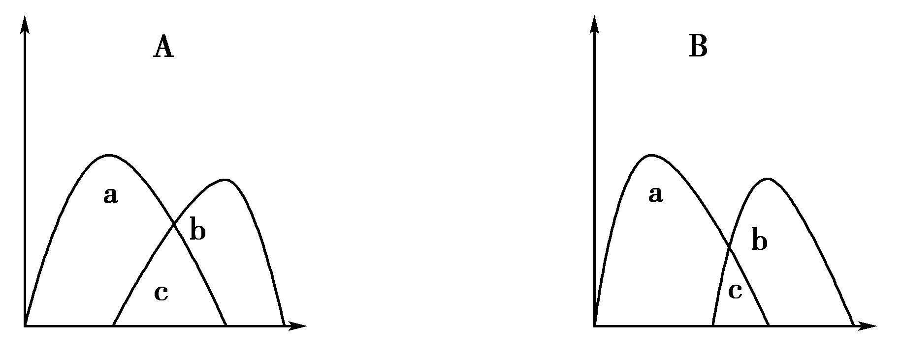

A、两个种群间存在着竞争的关系
B、自然选择使以c为食的个体逐渐减少
C、自然选择一定会使两种群中的一种灭亡
D、两个种群在竞争中最终适应环境
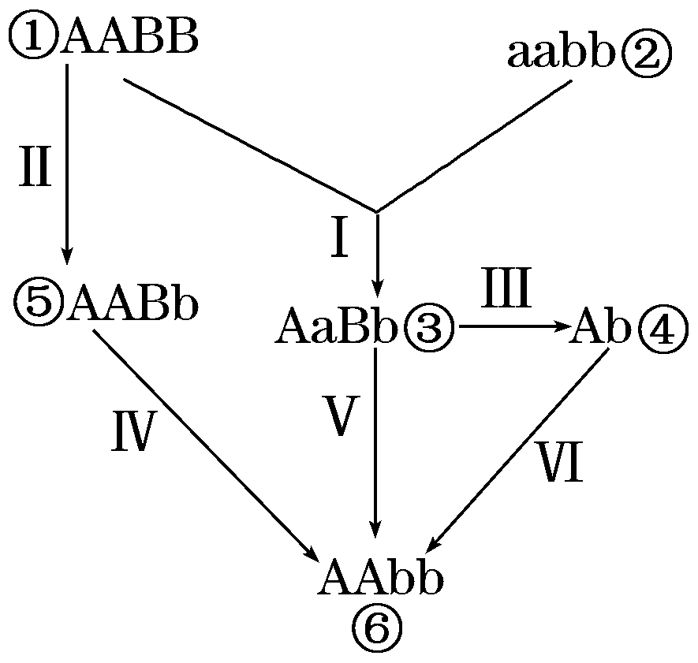
35、如图表示某种农作物品种①和②培育出⑥的几种方法，有关说法错误的是 ( )
A、经过Ⅲ培育形成④常用的方法是花药离体培养
B、过程Ⅵ常用一定浓度的秋水仙素处理④的幼苗
C、由品种①直接形成⑤的过程必须经过基因突变
D、由品种①和②培育能稳定遗传的品种⑥的最快途径是Ⅰ→Ⅴ
36、下列有关新物种形成的说法不正确的是（ ）
A、自然选择可以定向改变种群的基因频率，因而可能导致新物种的形成
B、突变和基因重组可以使种群产生定向变异，因而可能导致新物种的形成
C、经过突变的基因重组、自然选择及隔离三个基本环节，能导致新物种形成
D、经过长期的地理隔离，最后出现生殖隔离，而导致新物种的形成
37、改良缺乏某种抗病性的水稻品种，不宜采用的方法是（ ）
A、单倍体育种 B、诱变育种
C、基因工程育种 D、杂交育种
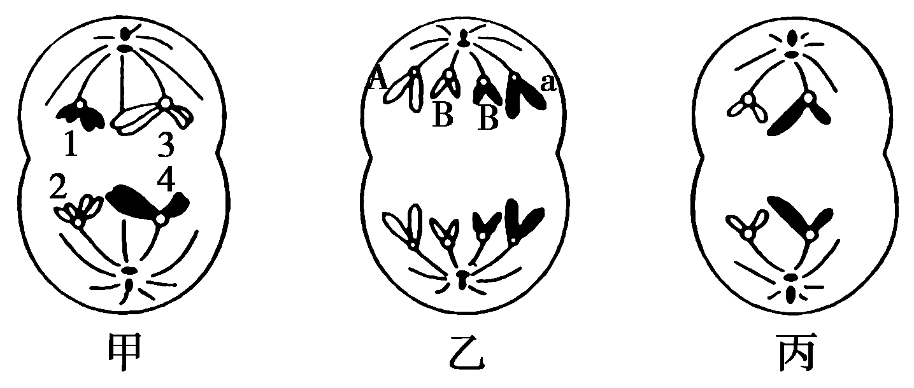
38、如下图是某个二倍体动物的几个细胞分裂示意图(数字代表染色体，字母代表染色体上带有的基因)。据图判断不正确的是（ ）

A、该动物的性别是雄性的
B、乙细胞表明该动物发生了基因突变或基因重组
C、1与2或1与4的片段交换，前者属基因重组，后者属染色体结构变异
D、丙细胞不能进行基因重组
39、下列各种育种措施中，能产生新基因的是（ ）
A、高秆抗锈病小麦和矮秆易染锈病小麦杂交获矮秆抗锈病优良品种
B、用秋水仙素诱导二倍体西瓜获得无子西瓜
C、用X射线、紫外线处理青霉菌获得高产青霉株
D、用离体花药培育小麦植株
40、以下有关基因重组的叙述，错误的是（ ）
A、非同源染色体的自由组合能导致基因重组
B、非姐妹染色单体的交换可引起基因重组
C、同胞兄妹间的遗传差异与父母基因重组有关
D、纯合体自交因基因重组导致子代性状分离

2011---2012学年度第一学期罗源一中第一次月考
班级 姓名 座号
---------密………封…………装…………订………线----------
. .
高中 二 年 生物 科答题卷
完卷时间： 90 分钟 满分： 100 分
一、选择题（1~30每题1分，31~40每题2分）
题号 | 1 | 2 | 3 | 4 | 5 | 6 | 7 | 8 | 9 | 10 | 11 | 12 | 13 | 14 | 15
答案
题号 | 16 | 17 | 18 | 19 | 20 | 21 | 22 | 23 | 24 | 25 | 26 | 27 | 28 | 29 | 30
答案
题号 | 31 | 32 | 33 | 34 | 35 | 36 | 37 | 38 | 39 | 40
答案
二、填空题（50分）
1、下列图甲表示人类镰刀型细胞贫血症的病因，图乙是一个家族中该病的遗传系谱图(控制基因为B与b)，请据图回答：(已知谷氨酸的密码子是GAA，GAG)
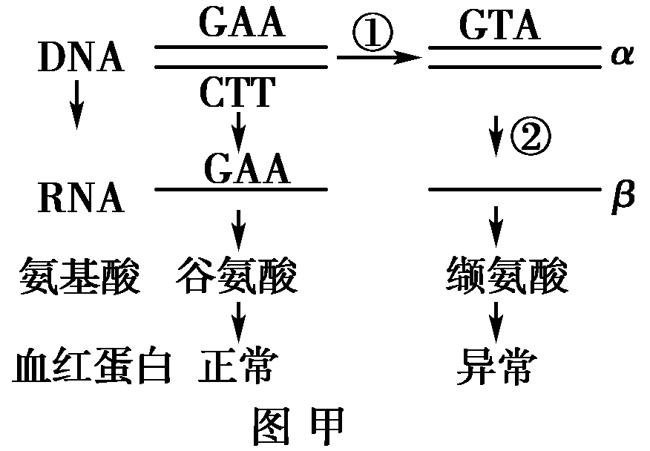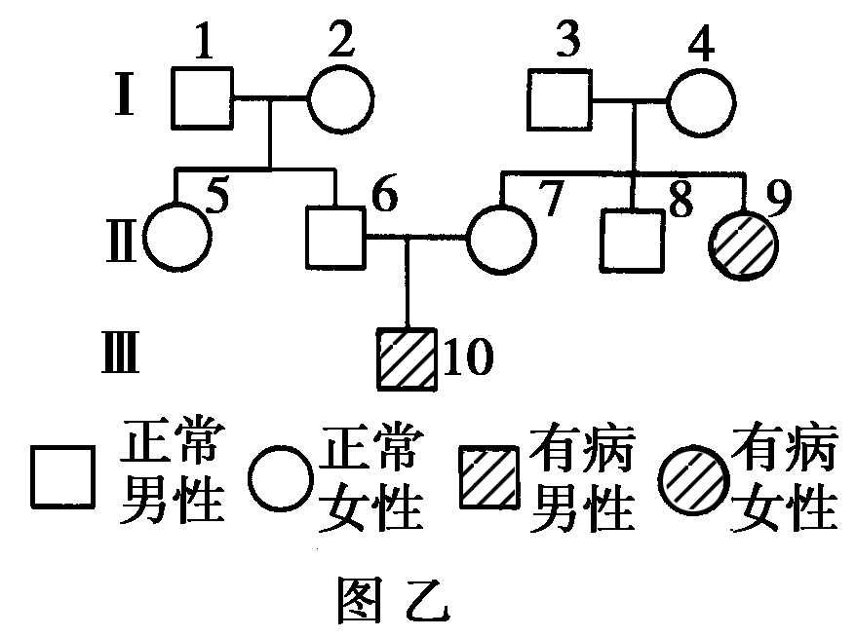
- 图中①②表示的遗传信息流动过程分别是：①______________；②____________。
(2)α链碱基组成为_______ _，β链碱基组成为_______ _。
(3)镰刀型细胞贫血症的致病基因位于________染色体上，属于________性遗传病。
(4)Ⅱ₆基因型是________，Ⅱ₆和Ⅱ₇婚配后生一患病男孩的概率是________，要保证Ⅱ₉婚配后子代不患此病，从理论上说其配偶的基因型必须为________。
(5)镰刀型细胞贫血症是由________ 产生的一种遗传病，从变异的种类来看，这种变异属于可遗传变异。该病十分罕见，严重缺氧时会导致个体死亡，这表明基因突变的特点是______ __和____ ____。
2、番茄（2n＝24）的正常植株（A）对矮生植株（a）为显性，红果（B）对黄果（b）为显性，两对基因独立遗传。请回答下列问题：
（1）现有基因型AaBB与aaBb的番茄杂交，其后代的基因型有 种， 基因型的植株自交产生的矮生黄果植株比例最高。自交后代的表现型及比例为（2分） 。
（2）在♀AA×♂aa杂交中，若A基因所在的同源染色体在减数第一次分裂时不分离，产生的雌配子染色体数目为 ，这种情况下杂交后代的株高表现型可能是 。
（3）假设两种纯合突变体X和Y都是由控制株高的A基因突变产生的，检测突变基因转录的mRNA，发现X的第二个密码子中第二碱基由C变为U，Y 在第二个密码子第二碱基前多了一个U，与正常植株相比， 突变体的株高变化可能更大，试从蛋白质水平分析原因：（2分）
。
3、(11分)粮食是人类生存的基本条件，随着人口增加、耕地面积减少，提高单位面积粮食的产量、质量自然就成了人们解决粮食问题的主要途径。
(1)为了提高农作物的单产量，得到抗倒伏、抗锈病等优良性状，科学家往往采取多种育种方法来培育符合农业要求的新品种，根据以下提供的材料，设计最佳育种方案，在最短时间内得到所需品种。
生物材料：
A．小麦的高秆(显性)抗锈病(显性)纯种 B．小麦的矮秆(隐性)不抗锈病(隐性)纯种
C．小麦的高秆(显性)不抗锈病(隐性)纯种
非生物材料：自选
①育种名称：_____ ___育种。
②所选择的生物材料：__________ __。(填写字母)
③该育种方案最常用的方法是__________________________________________
______________________。
④希望得到的是能应用于生产的__________________（纯合/杂合）的，具有抗倒伏、抗锈病等优良性状的品种。
⑤预期产生这种结果(所需性状类型)的概率是_____________________________。
(2)随着科技的发展，许多新的育种方法已经出现并投入应用，如：①培育三倍体西瓜的方法是_ ___ ____，常用的化学药剂是_____ ___。②通过基因工程培育抗虫棉，其育种原理是________________________。
(3)目前通过卫星搭载种子育成了太空椒，那么利用这种方法是否一定能获得人们所期望的理想性状？为什么？
_______，_________________________________________________________________。
4、遗传病是威胁人类健康的一个重要因素。某校生物学习小组开展对当地几种遗传病的调查，请根据调查结果分析回答下列问题：
(1)遗传性乳光牙是一种单基因遗传病，小组同学对一个乳光牙女性患者的家庭成员情况进行调查后，记录如下：
祖父 | 祖母 | 外祖父 | 外祖母 | 父亲 | 母亲 | 姐姐 | 弟弟 | 女性患者
 | √ | √ |  | √ | √ |  |  | √
(表格中“√”的为乳光牙患者)
①根据上表绘制遗传系谱图。
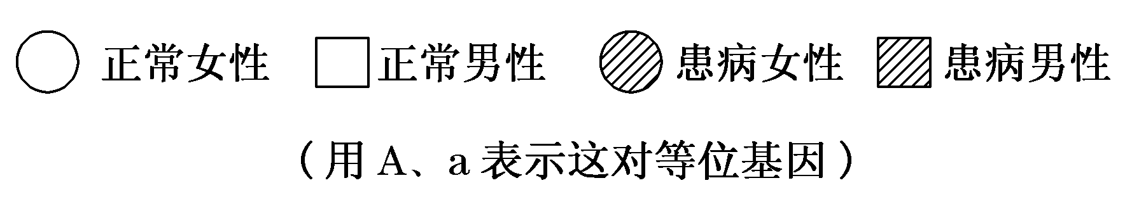

②该病的遗传方式是 ，该女性患者的基因型是 。
③同学们进一步查阅相关资料得知，遗传性乳光牙是由于正常基因中第45位决定谷氨酰胺的一对碱基发生改变，引起该基因编码的蛋白质合成终止而导致的，已知谷氨酰胺的密码子(CAA、CAG)，终止密码子(UAA、UAG、UGA)，那么，该病基因发生突变的情况是 ，与正常基因控制合成的蛋白质相比，乳光牙致病基因控制合成的蛋白质相对分子质量 ，进而使该蛋白质的功能丧失。
(2)21三体综合征是一种染色体异常遗传病。调查中发现随母亲生育年龄的增加，生出21三体综合征患儿的几率增大。经咨询了解到医院常用21号染色体上的短串联重复序列STR(一段核苷酸序列)作为遗传标记(可理解为等位基因)对该病进行快速的诊断。
①若用“＋”表示有该遗传标记，“－”表示无该遗传标记，现诊断出一个21三体综合征患儿，该遗传标记的基因型是“＋＋－”，其父基因型是“＋－”，母亲的基因型是“－－”，那么这名患者21三体形成的原因是 。
②根据上述材料分析，为有效预防该遗传病的发生，可采取的主要措施是 。
5、原产某地的某种一年生植物a，分别引种到低纬度和高纬度地区种植，很多年以后移植到原产地，开花时期如下图所示。回答下列问题：
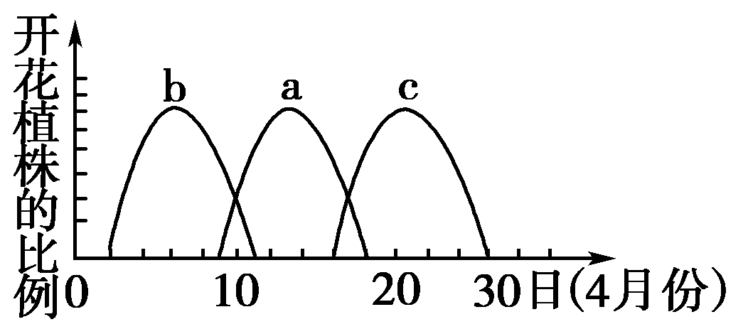
(1)将植物a引种到低纬度和高纬度地区，这样原属于同一个物种的种群a、b和c之间形成______ _，种群b和种群c个体之间由于花期不同，已不能正常受粉，说明已产生了______ __。
(2)在对b植物的某一种群进行的调查中，发现基因型为DD和dd的植株所占的比例分别为10%和70%(各种基因型个体生存能力相同)，第二年对同一种群进行的调查中，发现基因型为DD和dd的植株所占的比例分别为4%和64%，在这一年中，该植物种群是否发生了进化？________，理由是_____________________________________________________
__________________________。
(3)现代生物进化理论认为：____ ___是生物进化的基本单位，_______ _决定生物进化的方向。

参考答案：
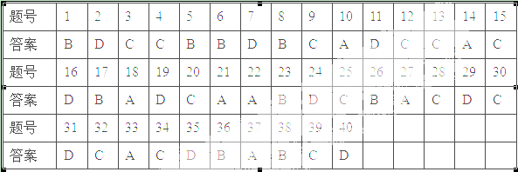

1、13分【答案】 (1)复制 转录 (2)CAT GUA (3)常 隐 (4)Bb 1/8 BB (5)基因突变 可遗传变异 低频性 多害少利性
2、9分【答案】（1）4 aaBb 矮生红果∶矮生黄果＝3∶1；（2）13或11 正常或矮生；（3）Y Y突变体的蛋白质中氨基酸的改变比X突变体可能更多（或：X突变体的蛋白质可能只有一个氨基酸发生改变，Y突变体的蛋白质氨基酸序列可能从第一个氨基酸后都改变）。
3、11分【答案】 (1)①单倍体 ②A、B ③花药离体培养和秋水仙素处理 ④纯合 ⑤1/4 (2)①多倍体育种 秋水仙素 ②基因重组 (3)不一定，因为基因突变是不定向的

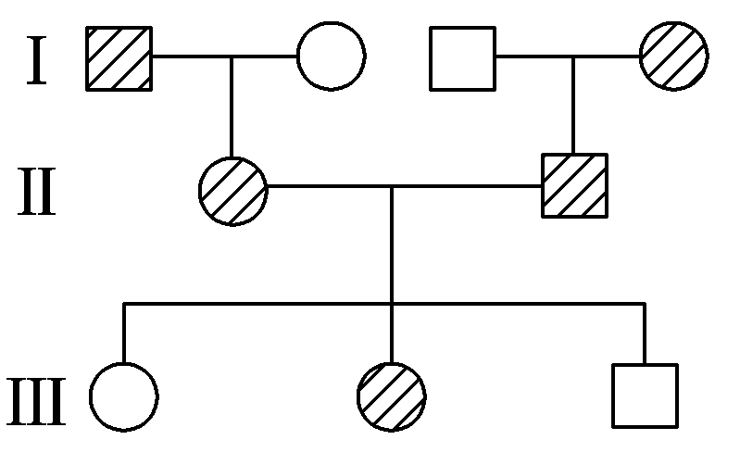
4、答案：(1)①如图 ②常染色体显性遗传 AA或Aa 1/6 ③G－C突变成A－T 减少
(2)①父亲的21号染色体在减数第二次分裂中没有分别移向两极 ②适龄生育和产前胎儿细胞的染色体分析
5、【答案】 (1)地理隔离 生殖隔离 (2)没有 因为该种群的基因频率没有发生变化 (3)种群 自然选择

